РЕГИОНАЛЬНОЕ ОТДЕЛЕНИЕ ВСЕРОССИЙСКОГО ДЕТСКО-ЮНОШЕСКОГО
ВОЕННО-ПАТРИОТИЧЕСКОГО ОБЩЕСТВЕННОГО ДВИЖЕНИЯ
«ЮНАРМИЯ» САМАРСКОЙ ОБЛАСТИ

СВИДЕТЕЛЬСТВО
О РЕГИСТРАЦИИ ЮНАРМЕЙСКОГО ОТРЯДА

ОТРЯД
«ПРОМЕТЕЙ»
ГБОУ СОШ №3 г.о.Чапаевск
Самарской области
ВХОДИТ В СОСТАВ РЕГИОНАЛЬНОГО ОТДЕЛЕНИЯ ВСЕРОССИЙСКОГО
ДЕТСКО-ЮНОШЕСКОГО ВОЕННО-ПАТРИОТИЧЕСКОГО ОБЩЕСТВЕННОГО ДВИЖЕНИЯ «ЮНАРМИЯ» САМАРСКОЙ ОБЛАСТИ.
Решение РШ «ЮНАРМИЯ»
от 10. 02.2019 № 22/1
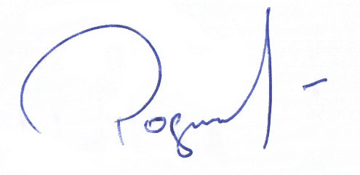НАЧАЛЬНИК ШТАБА
РО ВВПОД «ЮНАРМИЯ» САМАРСКОЙ ОБЛАСТИ А. Б. РОДИОНОВ

